

BDCOM S1000系列
非网管交换机

BDCOM S1000系列非网管交换机

产品概述

BDCOM S1000系列交换机是上海博达数据通信有限公司推出的新一代面向中小办公，监控接入场景的高性价比非网管交换机。
该系列包含全百兆，千兆上行，全千兆三大系列8款产品。以满足不同规模的酒店、校园、厂区宿舍及中小型企业等组建经济高效网络的需求。

产品形态外观

- 8个百兆电口
- AC转DC电源适配器供电
- 机箱尺寸mm（宽×深×高）:140*67*26



S1008C

- 8个百兆电口
- 电源适配器5V/1A
- 机箱尺寸mm（宽×深×高）:138*78*25

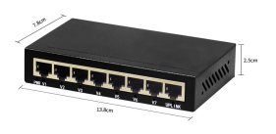

S1008D

- 16个百兆电口
- 内置AC电源
- 机箱尺寸mm（宽×深×高）280*125*44

S1016C

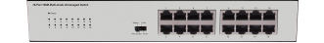

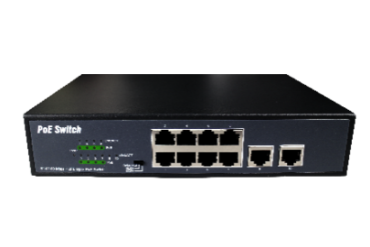
- 24个百兆电口
- 内置AC电源
- 机箱尺寸mm（宽×深×高）280*125*44
S1024C

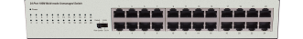

S1210C

- 8个百兆电口+1千兆电口+1千兆光口
- 内置AC电源
- 机箱尺寸mm（宽×深×高）280*125*44



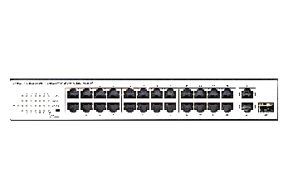
S1226L

- 24个百兆电口+1千兆Combo口+1千兆电口
- 内置AC电源
- 机箱尺寸mm（宽×深×高）280*180*44

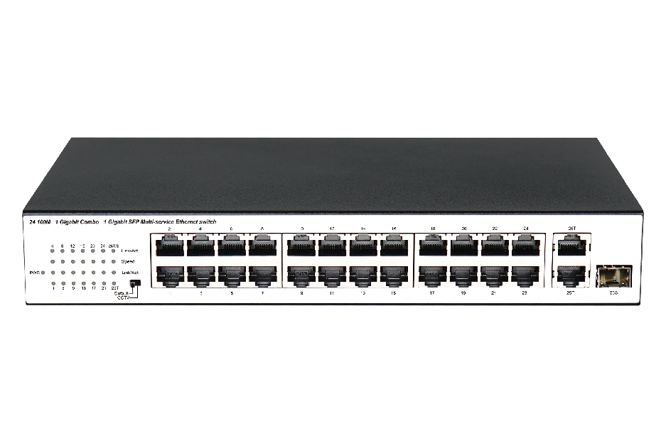

- 8个千兆电口
- 电源适配器5V/1A（支持5~12V宽压）
- 机箱尺寸mm（宽×深×高）137*77*25

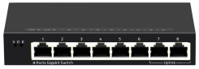

S1508E

- 16个千兆电口
- 内置AC电源
- 机箱尺寸mm（宽×深×高）280*125*44

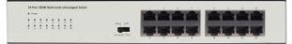
S1516D

- 16个千兆电口
- 内置AC电源
- 机箱尺寸mm（宽×深×高）294*178*44

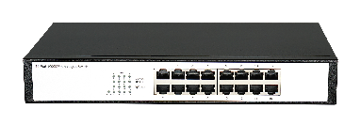

S1516v1

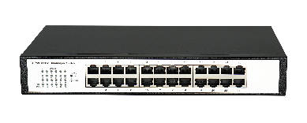

- 24个千兆电口
- 内置AC电源
- 机箱尺寸mm（宽×深×高）294*178*44

S1524v1
S1526E

- 24千兆电口+2复用千兆光口
- 内置AC电源
- 机箱尺寸mm（宽×深×高）440*179*44

- 24个千兆电口+2千兆光口
- 内置AC电源
- 机箱尺寸mm（宽×深×高）440*205*44

S1526v1

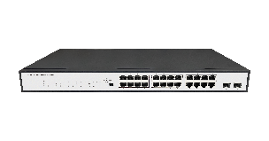
S1526D

- 24千兆电口+2千兆光口
- 内置AC电源
- 机箱尺寸mm（宽×深×高）440*208*44

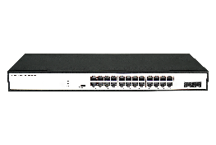
- 24千兆电口+2千兆光口
- 内置AC电源
- 机箱尺寸mm（宽×深×高）440*207*44

S1526C

产品特性

交换特性
- 无阻塞交换架构，所有端口支持线速转发
- 大缓存设计，高清视频不卡顿
- 支持IEEE802.3x 全双工流控和Backpressure 半双工流控
- 部分机型多功能拨码满足不同组网需求

产品可靠性
- 集成专业防雷电路，高等级防雷设计
- 满足CE，FCC安规标准，安全可靠
- 部分机型小机身设计，贴合室外监控，楼道接入等小型防水机柜需求
- 0~50°C工作温度提升产品在宽温环境下稳定性
- 无阻塞交换架构，所有端口支持线速转发
- 大缓存设计，高清视频不卡顿
- 支持IEEE802.3x 全双工流控和Backpressure 半双工流控
- 部分机型多功能拨码满足不同组网需求

易用性
- 即插即用，无需配置，使用简单方便
- 面板指示灯帮助了解设备电源，端口工作状态

产品参数

项目 | S1008C/S1008D |  | S1016C |  | S1024C | S1210C
交换容量 | 1.6G |  | 3.2G |  | 4.8G | 5.6G
MAC | 1K |  | 8K |  | 8K | 8K
业务端口 | 8百兆电 |  | 16百兆电 |  | 24百兆电 | 8百兆电
上行端口 | / |  | / |  | / | 1千兆电+1千兆光
功能拨码 | / |  | 标准，流控，  隔离，延长 |  | 标准，流控，  隔离，延长 | /
电源 | 电源适配器 |  | 内置AC |  | 内置AC | 内置AC
机型尺寸 | 140*67*26（1008C）  138*78*25（1008D） |  | 280*125*44 |  | 280*125*44 | 280*125*44
项目 | S1226L |  | S1508D/S1508E |  | S1516D | 1524v1
交换容量 | 8.8G |  | 16G |  | 32G | 48G
MAC | 16K |  | 4K |  | 8K | 8k
业务端口 | 24百兆电 |  | 8千兆电 |  | 16千兆电 | 24千兆电
上行端口 | 1千兆Combo口+1千兆电口 |  | / |  | / | /
功能拨码 | / |  | 标准，隔离，延长  （仅S1508E支持） |  | 标准，流控，  隔离，延长 | /
电源 | 内置AC |  | 电源适配器 |  | 内置AC | 内置AC
机箱尺寸 | 280*180*44 |  | 140*78*2（1508D）  137*77*2（1508E） |  | 280*125*44 | 294*178*44
项目 | 1516v1
交换容量 | 32G
MAC | 8K
业务端口 | 16千兆电
上行端口 | /
功能拨码 | /
电源 | 内置AC
机箱尺寸 | 294*178*44
散热 | 无风扇静音散热
环境要求 | 工作温/湿度：0℃-50℃，10%-90%无凝露  存储温/湿度：-40℃-70℃；5%-95%无凝露
项目 | S1526C | S1526v1 |  | S1526D |  |  | S1526E
交换容量 | 52G | 52G |  | 52G |  |  | 52G
缓存 | 4M | 4M |  | 4M |  |  | 4M
包转发率 | 38.7Mpps | 38.7Mpps |  | 38.7Mpps |  |  | 38.7Mpps
MAC | 8K | 8K |  | 8K |  |  | 8K
业务端口 | 24千兆电 | 24千兆电 |  | 24千兆电 |  |  | 24千兆电
上行端口 | 2千兆光 | 2千兆Combo |  | 2千兆光 |  |  | 2千兆光
功能拨码 | 标准，隔离，延长 | 标准，流控，聚合，隔离 |  | 标准，流控，隔离 |  |  | 标准，隔离，延长
电源 | 内置AC | 内置AC |  | 内置AC |  |  | 内置AC
机箱尺寸 | 440*207*44 | 440*179*44 |  | 440*208*44 |  |  | 440*205*44
散热 | 无风扇静音散热
环境要求 | 工作温/湿度：0℃-50℃，10%-90%无凝露  存储温/湿度：-40℃-70℃；5%-95%无凝露

订购信息

S1000系列非网管交换机
S1008C | 8百兆电，非网管，铁壳，无风扇，外置电源适配器，桌面式安装
S1008D | 8百兆电，非网管，铁壳，无风扇，外置电源适配器，桌面式安装
S1016C | 16百兆电，非网管，4组功能拨码，大缓存不卡顿，防雷设计，AC220V，无风扇11寸机箱，机架式安装
S1024C | 24百兆电，非网管，4组功能拨码，大缓存不卡顿，防雷设计，AC220V，无风扇11寸机箱，机架式安装
S1210C | 8百兆电+1千兆电+1千兆光，非网管，大缓存不卡顿，防雷设计，AC220V，无风扇11寸机箱，机架式安装
S1226L | 24百兆电+1千兆Combo口+1千兆电口，非网管，大缓存不卡顿，防雷设计，AC220V，无风扇11寸机箱，机架式安装
S1508D | 8千兆电，非网管，铁壳，无风扇，外置电源适配器5V/1A，桌面式安装
S1508E | 8千兆电，非网管，铁壳，无风扇，外置电源适配器5V/1A（支持5~12V宽压），桌面式安装，支持3组功能拨码，环路提示灯
S1516D | 16千兆电，非网管，4组功能拨码，大缓存不卡顿，防雷设计，AC220V，无风扇11寸机箱，机架式安装
S1516v1 | 16千兆电，非网管，大缓存不卡顿，防雷设计，AC220V，无风扇11寸机箱，机架式安装
S1524v1 | 24千兆电，非网管，大缓存不卡顿，防雷设计，AC220V，无风扇11寸机箱，机架式安装
S1526E | 24千兆电+2千兆光，非网管，大缓存不卡顿，防雷设计，AC220V，无风扇19寸机箱，机架式安装
S1526v1 | 24千兆电+2千兆combo，非网管，大缓存不卡顿，防雷设计，AC220V，无风扇19寸机箱，机架式安装
S1526D | 24千兆电+2千兆光口，非网管，大缓存不卡顿，防雷设计，AC220V，无风扇19寸机箱，机架式安装
S1526C | 24千兆电+2千兆光口，非网管，大缓存不卡顿，防雷设计，AC220V，无风扇19寸机箱，机架式安装


版权所有 ©2022上海博达数据通信有限公司 保留一切权利
未经上海博达数据通信有限公司书面同意，任何单位和个人不得擅自复制和摘抄本手册内容，并不得以任何形式传播。

免责声明
本手册仅供参考，不构成任何的合约或承诺，上海博达数据通信有限公司试图在本手册中提供准确的信息，但不保证手册内容不含有技术性描述误差或印刷性错误，博达通信对此不承担任何责任。博达通信保留在没有通知或提示的情况下对本手册内容进行修改的权利。
上海博达数据通信有限公司
SHANGHAI BAUD DATA COMMUNICATION CO.,LTD
地址：中国（上海）自由贸易试验区居里路123号
ADD：No.123 Juli Road，Pilot Free Trade Zone，Shanghai，China 201203
官网：www.bdcom.com.cn
电话：021-50800666
传真：021-50801839

